职业卫生技术报告公示信息
用人单位名称 | 四川天鸿科技发展有限公司
地址 | 成都市温江区成都海峡两岸科技产业开发园科创西路
联系人 | 陈力 | 项目类型 |  | ☑检测 □预评  □控评 □现状
项目组成人员名单 | 彭家赟、钟富春
现场调查人员 | 彭家赟、钟富春 | 采样、检测人员 |  | 彭家赟、钟富春
现场调查时间 | 2025.04.25 | 采样、检测时间 |  | 2025.05.10
用人单位陪同人 | 陈力 | 用人单位陪同人 |  | 陈力
报告出具时间 | 2025.06.01
现  场  影  像 | 合照 |  | 现场采样、检测
现  场  影  像 | 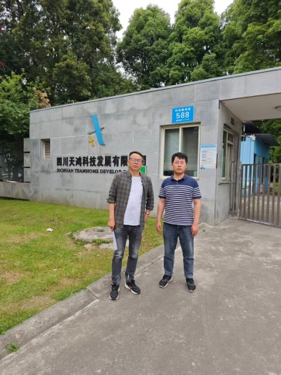 |  | 